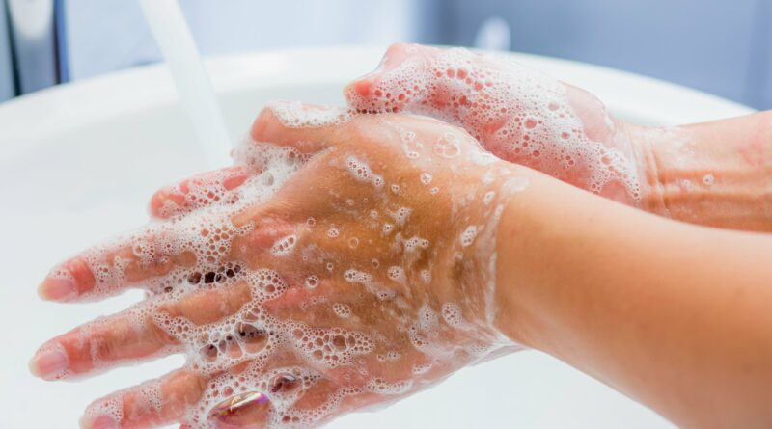Всемирный день гигиены рук. Рекомендации для работников здравоохранения
Каждый год 5 мая отмечается Всемирный день гигиены рук, который напоминает о важности правильного мытья рук с целью минимизации риска распространения инфекционных заболеваний. Для медицинских работников соблюдение правил гигиены рук является не просто рекомендацией, а требованием, регламентированным санитарно-эпидемиологическим законодательством. Руки медицинских работников – главный «инструмент» в их работе, которым они могут не только оказать качественную медицинскую помощь, но и при несоблюдении гигиенических норм послужить фактором передачи инфекции как пациенту, так и самим себе.
Для минимизации указанных рисков необходимо руководствоваться следующими правилами:
- Соблюдение техники мытья рук. Для помощи медицинским работникам разработан Европейский стандарт обработки рук (EN-1500), где прописаны рекомендуемые действия при проведении гигиены рук.
- Использование антисептических лекарственных средств. Обработка рук антисептическим средством является дополнительной мерой по защите как пациентов, так и медицинского персонала. Для обеспечения эффективности антисептика следует соблюдать инструкцию по применению, в которой указаны необходимый объем антисептика, длительность втирания и т.п.
- Выполнение гигиенической антисептики кожи рук в случаях, предусмотренных законодательством.

Медицинским работникам необходимо выполнять гигиеническую антисептику рук:
- перед контактом и после контакта с неповрежденной кожей и слизистыми оболочками пациента, в том числе при переходе от контаминированного участка тела пациента к чистому;
- перед и после контакта с объектами внешней среды, находящимися в окружении пациента;
- перед надеванием перчаток для проведения медицинского вмешательства;
- после снятия перчаток;
- после контакта кожи рук с биологическими жидкостями пациента.
- Использование перчаток.
Санитарно-эпидемиологическим законодательством установлен перечень случаев, при которых необходимо использовать медицинские перчатки. Необходимо помнить, что каждый пациент может быть потенциальным источником инфекционного заболевания. Поэтому при оказании медицинской помощи разным пациентам смена медицинских перчаток обязательна. Важно: ношение перчаток не заменяет мытье рук.
Доступность жидкого мыла и антисептиков. В организациях здравоохранения дозирующие устройства должны быть размещены в доступных и удобных для использования работниками местах. Также важно поддерживать данные устройства в исправном состоянии.
Проведение обучающих занятий. Качественные знания о той или иной проблеме – залог понимания ее актуальности. Поэтому повышение уровня знаний медицинского персонала по вопросам гигиены рук, инфекционного контроля, санитарно-эпидемиологического режима также позволят снизить риск передачи инфекционного заболевания посредством рук медицинского персонала.
Профилактика аллергического контактного дерматита. Для снижения риска развития аллергических реакций кожи руки необходимо проводить уход за ней с использованием кремов, лосьонов, бальзамов и т.п. Также рекомендуется использовать антисептики на спиртовой основе: согласно данным Всемирной организации здравоохранения, при использовании таких антисептиков аллергический контактный дерматит является весьма редким побочным эффектом.
Гигиена рук является одновременно простой и эффективной мерой профилактики инфекционных заболеваний.
Источник: https://rcheph.by/news

